



**一、运动的描述**

1．机械运动：在物理学中，我们把物体位置的变化叫机械运动，机械运动简称运动。如果物体位置变化，我们说它是运动的；若位置没变，我们说它是静止的。

2．参照物：说物体是运动还是静止，要看是以那个物体为标准，这个被选作标准的物体叫参照物。

（1）参照物是假定不动的物体；

（2）除研究对象外任何物体都可选作参照物；

（3）选取的参照物不同，物体的运动情况就不同，所以物体的运动和静止是相对的。

3．相对静止：若两个物体以同样快慢、向同一方向运动，则它们是相对静止的关系。

（1）卡车和联合收割机：以地面为参照物，二者都是运动的；以卡车为参照物，收割机是静止的；以收割机为参照物，卡车是静止的。

（2）空中加油机和受油机：以地面为参照物，二者都是运动的；以加油机为参照物，受油机是静止的；以受油机为参照物，加油机也是静止的。

**二、速度**

1．意义：速度是表示物体运动快慢的物理量。

2．为了比较物体运动的快慢，我们可以采用以下两种方法：

第一种是比较两个物体通过相同的路程所用的时间，时间越短，速度越大；

第二种是比较两个物体在相同的时间内所通过的路程，路程越长，速度越大。

3．定义：在物理学中，把路程与时间之比叫做速度。公式：v=。

4．国际单位制中的主单位：m/s；交通运输中的常用单位：km/h。1 m/s=3.6 km/h。

**三、用*v–t*图象和*s–t*图象解决运动问题的方法**

1．物体运动的路程–时间图象如图所示，图象中可以获取的信息如下：

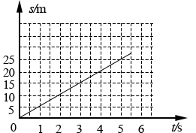

（1）该图象的纵坐标表示路程，横坐标表示时间，利用任意一组对应的时间和路程值，可求出该物体的运动速度的大小；

（2）该图象是过原点的直线，他说明物体通过的路程与时间成正比，物体是做匀速直线运动的；

（3）可以通过图象得到某段时间内通过的路程；

（4）可以通过图象得到该物体通过某段路程需要的时间；

（5）如果是两条图象在同一个图象中，可以比较两个物体运动速度的大小关系；

（6）如果某段时间内图线是水平的，就说明这段时间内物体静止。

2．物体匀速运动的速度–时间图象如图所示，它是于时间轴平行的直线，由图象可以直接得到物体的速度，统一物体的*s–t*图象和*v–t*图象形状不同。

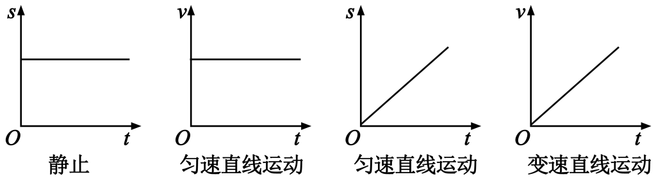

3．常见机械运动的图象

|  |  |  |  |
| --- | --- | --- | --- |
| **学科网(www.zxxk.com)--教育资源门户，提供试题试卷、教案、课件、教学论文、素材等各类教学资源库下载，还有大量丰富的教学资讯！** | **学科网(www.zxxk.com)--教育资源门户，提供试题试卷、教案、课件、教学论文、素材等各类教学资源库下载，还有大量丰富的教学资讯！** | **学科网(www.zxxk.com)--教育资源门户，提供试题试卷、教案、课件、教学论文、素材等各类教学资源库下载，还有大量丰富的教学资讯！** | **学科网(www.zxxk.com)--教育资源门户，提供试题试卷、教案、课件、教学论文、素材等各类教学资源库下载，还有大量丰富的教学资讯！** |
| 静止 | 匀速直线运动 | 匀速直线运动 | 变速直线运动 |

**四、测量平均速度**

实验目的：测量变速运动物体的平均速度。

实验原理：*v*=。

测量器材：刻度尺、停表。

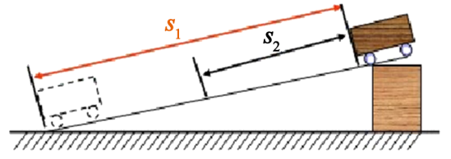

实验步骤：

（1）使斜面保持很小的坡度，把小车放在斜面顶端，挡板放在斜面的底端，测出小车将通过的路程*s*1。

（2）测量出小车从斜面顶端滑下到撞击挡板的时间*t*1。

（3）根据测得的*s*1和*t*1，利用公式*v*=，算出小车通过斜面全程的平均速度*v*1。

（4）将挡板移至斜面的中点，测出小车从斜面顶点滑过斜面上半段路程*s*2所用的时间*t*2，算出小车通过上半段路程的平均速度*v*2。







出租车司机驾驶他的“的士”在城市街道上速行驶，以这辆“的士”为参照物，下列哪些物体是静止的（　　）

A．人行道上的行人 B．街道两旁的花草树木

C．对面行驶过来的车辆 D．“的士”上的乘客

【参考答案】D

【详细解析】出租车司机驾驶“的士”在城市街道上速行驶过程中，与人行道上的行人、街道两旁的花草树木、对面行驶过来的车辆的位置发生了改变，以人行道上的行人、街道两旁的花草树木、对面行驶过来的车辆为参照物“的士”是运动的，故ABC不符合题意；  
行驶的“的士”与车上的乘客之间的位置没有发生变化，以“的士”上的乘客为参照物“的士”是相对静止的，故D符合题意。  
故选：D。



1．小小竹排江中游，巍巍青山两岸走”，其中“青山……走”，选取的参照物是（　　）

A．青山 B．河岸上的树木 C．竹排 D．河岸

【答案】C

【解析】选择参照物时通常不能以被研究的物体自身作为参照物，歌词“巍巍青山两岸走”中的“走”是青山，所以应选与有位置变化的青山之外的竹排为参照物，故C正确。  
故选：C。

2．如图所示中的烟和小旗，关于甲、乙两车相对于房子的运动情况，下列说法正确的是（　　）

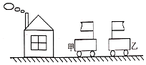

A．甲车可能静止不动 B．乙车一定向左运动

C．甲车一定向右运动 D．甲车可能向左运动

【答案】ABD

【解析】由图中的信息可以判断出：因为房子的烟向左飘，所以风是向左吹，所以甲车运动状态有三种可能：1、向右运动   2、静止 3、向左运动，但运动速度小于风速；  
因为乙车旗向右飘，所以乙车只能向左运动，且速度要大于风的速度。  
综上分析可知，ABD正确，C错误。  
故选：ABD。





2019年10月1日举行了中国特色社会主义进入新时代的首次国庆阅兵，彰显了中华民族从站起来、富起来迈向强起来的雄心壮志。如图所示每个方队从天安门东华表正步行进至西华表大约用1min的时间，东、西华表的距离为96m（不考虑队伍长度），则阅兵方队正步行进的速度大约是（　　）

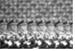

A．1.6m/s B．96m/s C．1m/s D．1.6m/min

【参考答案】A

【详细解析】已知时间t=1min=60s，东、西华表的距离s=96m，  
则阅兵方队的行进速度：。故选：A。



1．小榆和小月周末约好一起去公园游玩，小榆和小月家距离公园的路程之比为5：3，她们一起分别从各自的家里出发，小榆到达公园用了5min，小月到达公园了6min，则她们的速度之比为（　　）

A．2：1 B．1：2 C．25：18 D．2：5

【答案】A

【解析】小榆和小月家到达公园的时间之比：，  
又知小榆和小月家距离公园的路程之比为：，  
则她们的速度之比为：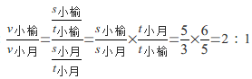.  
故选：A。

2．如图所示，一汽车做变速运动，从A地出发，依次经过B、C到达D地，全程平均速度为80km/h，下列判断正确的是（　　）  
http://img.jyeoo.net/quiz/images/202010/169/f5be0258.png

A．汽车经过B地的速度一定等于80km/h

B．汽车经过C地的速度可能小于80km/h

C．汽车经过B地的速度不可能高于80km/h

D．汽车在C地的速度不可能为0

【答案】B

【解析】变速运动物体的速度是变化的。  
由题知，物体由A到D的平均速度为80km/h，是指物体在AD段运动过程的大致快慢，不能准确表示由A到D的过程中某一点的速度大小，所以物体经过B或C点的速度可能大于、可能等于或小于80km/h。所以ACD错误，B正确。  
故选：B。





甲、乙两物体同时同地向东运动，运动的s-t图象如图所示，下列正确的是（　　）

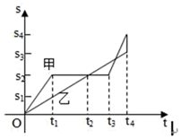

A．0-t4时间内甲的速度始终大于乙的速度

B．0-t1时间内，以甲为参照物，乙是向东运动的

C．t2-t4时间内甲的平均速度大于乙的平均速度

D．t1-t3时间内甲做匀速直线运动，t4甲、乙两物体相遇

【参考答案】C

【解析】A、由图象可知，t1-t3时间内，甲的位置没有变化，速度为0，而乙做匀速直线运动，故A错误；B、由图象可知，甲乙同时同地出发，开始甲的速度较大，甲在乙前面，所以，0-t1时间内，以甲为参照物，乙向西运动，故B错误；C、由图象可知，t2-t4时间内，甲运动的路程比乙大，所以甲的平均速度比乙的平均速度大，故C正确；D、由图象可知，t1-t3时间内甲静止不动，t4甲在乙前面，故D错误。故选：C。



1. 甲、乙两小车同地沿同一直线做匀速直线运动，它们的s-t图象如图所示。乙车比甲车晚运动两秒，甲车运动6秒后，两车的位置关系为（　　）

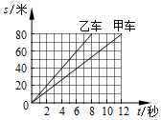

A．甲乙一定相遇

B．乙可能在甲前面20米处

C．甲乙一定相距40米

D．甲乙可能相距80米

【答案】B

【解析】甲、乙两小车同地沿同一直线做匀速直线运动，方向可能相同，也可能相反，由于乙车比甲车晚运动两秒，所以甲车运动6秒，乙车运动4s，由图知甲车运动6s，运动的距离为40m，乙车运动4s，运动的距离为40m，  
若方向相同，甲乙正好相遇，若方向相反，甲乙相距40m+40m=80m，故ABC错误，D正确。  
故选：D。

2．如图所示是在同一道路上一个骑车者和一个跑步者的路程与时间的变化图象，请仔细阅读图象后回答下列问题：

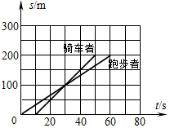  
（1）骑车者和跑步者________同时出发（填“是”或“不是”）；  
（2）跑步者跑了60s后，骑车者与跑步者相距________m。

【答案】（1）不是 （2）50

【解析】（1）由图象可知，跑步者从0s开始出发，骑车者从10s开始出发，所以不是同时出发。  
（2）骑车者的速度为：，  
跑步者跑了60s，骑车者骑行了60s-10s=50s，  
由可得，骑车者骑行的路程s骑行=v骑行t骑行=5m/s×50s=250m；  
由图象可知，跑步者60s跑的路程s跑步=200m；  
两者相距△s=250m-200m=50m。  
故答案为：（1）不是；（2）50。





某物理兴趣小组利用带有刻度尺的斜面、小车和数字钟测量小车平均速度，如图所示，图中显示的是他们测量过程中的小车在甲、乙、丙三个位置及其对应时间的情形显示时间的格式是“时：分：秒”。  
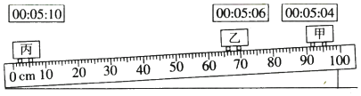

|  |  |  |  |
| --- | --- | --- | --- |
| 项目 | 甲至乙 | 乙至丙 | 甲至丙 |
| 路程/cm | ① | 64 | 90 |
| 时间/s | 2 | ② | 6 |

（1）该实验的原理是________。  
（2）若在测量过程中，发现小车下滑时间较短，很难准确测出，可采用的措施是________。  
（3）小车从甲运动至丙的平均速度为________。  
（4）将表中遗漏的数据补充完整①________②________。  
（5）分析表中数据可以判断，小车在甲乙的平均速度________（选填“大于”“小于”或“等于”）乙丙的平均速度，因此，小车全程做________（选填“匀速”或“变速”）直线运动。  
（6）如果让小车过了丙处才开停止计时，则会导致所测甲至丙段的平均速度偏________（选填“大”或“小”），仅凭肉眼很难准确观察小车是否达到所需要测量的终点，如何做才能解决这一问题：________。

【参考答案】（1） （2）减小斜面坡度 （3）0.15m/s （4）①26 ②4 （5）小于 变速 （6）小 在所需测量的终点处放一块挡板

【详细解析】（1）测小车的平均速度实验，是根据公式进行测量的；  
（2）斜面坡度越大，小车沿斜面向下加速运动越快，过某点的时间会越短，计时会越困难；所以为使计时方便，斜面坡度应小一些，即减小斜面坡度；  
（3）根据表中数据可知，小车由甲到丙的路程和时间：s甲丙=90.0cm=0.9m，t甲丙=6s，  
甲到丙的平均速度：；  
（4）根据图示和表中数据可知，小车从甲到乙的路程：s甲乙=90.0cm-64.0cm=26.0cm；  
乙到丙的时间：t乙丙=4s；  
（5）根据表中数据可知，乙丙段的平均速度：，  
由于v甲丙＜v乙丙，所以小车全程做变速直线运动；  
（6）让小车过了丙点后才停止计时，计时晚，故所计时间偏大，由可知计算出的平均速度偏小，为了使计算准确，可以在丙处放一块挡板。  
故答案为：（1）；（2）减小斜面坡度；（3）0.15m/s；（4）①26； ②4；（5）小于；变速；（6）小；在所需测量的终点处放一块挡板。



1．小明在测量小球的平均速度时，让小球从斜面*A*点由静止滚到*C*点，并用照相机每隔0.1 s拍摄一次，频闪照片如图所示，则下列说法正确的是

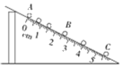

A．小球从*A*点运动到*C*点用时0.6 s

B．小球在前0.5 s内通过的路程为4.00 cm

C．小球滚下的整个过程的平均速度为1.1 m/s

D．小球在*BC*段的平均速度大于*AB*段的平均速度

【答案】D

【解析】A．小球从*A*点运动到*C*点经过了5个时间间隔，用时5×0.1 s=0.5 s，故A错误；B．由图可知，小球在前0.4 s内通过的路程为4.00 cm，故B错误；C．由图可知，*AC*之间的距离为*s*=5.50 cm=

0.055 m，则整个运动过程平均速度为：*v*==0.11 m/s，故C错误；D．由图可知，小球在*BC*段的时间为*tBC*=2×0.1 s=0.2 s，路程*sBC*=5.50 cm−2.50 cm=3.00 cm=0.03 m，小球在*AB*段的时间*tAB*=3×0.1 s=0.3 s，路程*sAB*=2.50 cm=0.025 m，所*vBC*===0.15 m/s，*vAB*=≈0.083 m/s，计算可知，小球在*BC*段的平均速度大于*AB*段的平均速度，故D正确。故选D。

2．如图，在斜面上测量小车运动的平均速度，让小车从斜面的A点由静止开始下滑，分别测出小车到达B点和C点的时间，即可测出不同阶段的平均速度。  
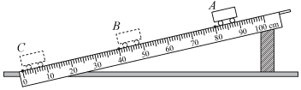  
（1）该实验原理是v=________

（2）如果测得小车从A滑到C的时间tAC=2.4s，小车从A滑到B的时间tAB=1.6s，则AB段的平均速度vAB=________m/s，则BC段的平均速度vBC=________m/s  
（3）为测量小车运动过程中下半程的平均速度，某同学让小车从B点由静止释放，测出小车到达C点的时间，从而计算出小车运动过程中下半程的平均速度，他的做法正确吗？________为什么__________.

【答案】（1）变速 （2）0.2 （3）>

【解析】（1）本实验依据的原理是；  
（2）根据图示可知，小车运动距离sAB=80.0cm-40.0cm=40.0cm=0.4m，tAB=1.6s；  
小车通过AB段的平均速度：；  
小车通过BC段的距离：sBC=40.0cm=0.4m，tBC=tAC-tAB=2.4s-1.6s=0.8s，  
小车通过BC段的平均速度：；  
（3）小车从B点由静止释放，B点的速度为0，小车从A点由静止释放，B点的速度不为0，故两次从B到C的时间不同，从而计算出小车运动过程中下半程的平均速度不同，所以该做法不正确。  
故答案为：（1）；（2）0.25；0.5；（3）不正确；小车从B点由静止释放，B点的速度为0，小车从A点由静止释放，B点的速度不为0，两次从B到C的时间不同。





1．一个物体做匀速直线运动，前一半路程的速度是*v*1，后一半路程的速度是*v*2，则全程的平均速度是 （　　）

A． B．

C． D．

2．你坐在游乐场的转椅上，当转椅快速地按顺时针方向转动时，你看到的周围的景物（ ）

A．按顺时针方向转动 B．按逆时针方向转动 C．静止不动 D．以上说法都不对

3．为了让同学们养成关注生活和社会的良好习惯，物理老师让同学们对身边一些常见的物理量进行估测．以下估测数据，你认为明显不符合实际的是（ ）

A．教室里的黑板长约4m

B．中学生骑自行车上学，1min正常能骑行300m

C．中学生的脉搏跳动一般每分钟75次左右

D．在中学生运动会百米赛跑中，获得冠军的运动员的平均速度可达23m/s

4．“春节”期间，小亮和爸爸第一次乘坐动车。小亮在行驶的动车上透过窗户看到路旁的风景树疾速向车后退去，这是因为他此时所选的参照物是（　　）

A．小亮自己 B．路旁的风景树

C．路边的房屋 D．铁轨

5．图中物体在高速运动时，它们速度的由大到小的排列顺序是

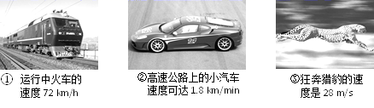

A．①②③ figure B．③②① figure C．②③① figure D．①③②

6．以下说法你认为最符合实际的是 （ ）

A．在青藏高原上烧开水，水沸腾时的温度为100℃ B．人步行的速度是5m/s

C．一只鸡蛋的质量是50g D．家用台灯正常工作时的电流是1A

7．在行驶的火车中有一位乘客，他认为自己是静止的，是以下列哪个物体作为参照物的（ ）

A．路旁的电线杆 B．火车的车厢 C．迎面驶来的火车 D．火车路上的铁轨

8．某辆汽车以4m/s的速度从甲地开往乙地，当驶完一半时改用6m/s的速度行驶到乙地，甲、乙两地相距2400m，则汽车在甲、乙两地的平均速度为（ ）

A．10m/s B．5m/s C．4.8m/ D．6m/s

9．小文在中考体育考试中参加50m测试，下列说法正确的是

A．小文鞋底有清晰的花纹是为了减小与跑道之间的摩擦

B．小文跑到终点不能马上停下来，是因为受到了惯性的作用

C．终点计时员应该听到起点发令员的枪声开始计时

D．小文的测试成绩为7.2s，则他的平均速度为25km/h

10．如图所示，两木块自左向右运动，现用高速摄影机在同一底片上多次曝光，记录下木块每次曝光时的位置．已知连续两次曝光的时间间隔是相等的．两木块运动情况在*v*-*t*图像中描述正确的是（ ）

figure

A．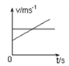 B．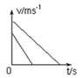 C．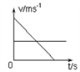 D．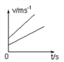

11．列车匀速进站，机车发出频率为*f1*的汽笛声，一站在站台上的旅客听到的汽笛声频率为*f2*，则下列判断中正确的是（　　）

A．*f1*<*f2* B．*f1*=*f2* C．*f1*>*f2* D．无法判断

12．一列队伍长50米，行进速度2.5m/s，经过一座100m的涵洞，当队伍全部穿过涵洞时，总共需要 （ ）

A．60s B．40s C．50s D．80s

13．年，我国科学工作者对珠穆朗玛峰的高度进行了测量，结果是．数据表明，这次测量所用仪器的精度（最小分度值）是（ ）

A．1m B．1dm C．1cm D．1mm

14．2011年5月15日，国际田联110m栏钻石联赛上海站敲响战鼓，冠军争夺在刘翔和奥利弗之间展开．比赛临近结束，选手全力冲刺时，观众看到如图所示的场景，齐声欢呼“刘翔最快”；很快，根据表中所示的比赛成绩，裁判裁定刘翔获胜，观众和裁判判断刘翔快过奥利弗的方法分别是

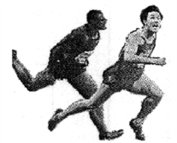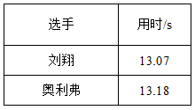

A．观众：相同时间比路程 裁判：相同时间比路程

B．观众：相同时间比路程 裁判：相同路程比时间

C．观众：相同路程比时间 裁判：相同时间比路程

D．观众：相同路程比时间 裁判：相同路程比时间

15．下面那一项不是机械运动

A．江河奔流  B．原子运动  C．斗转星移  D．地壳运动

16．中国自主研发的“海斗一号”(如图)，在马里亚纳海沟刷新了中国潜水器最大下潜深度纪录，达到10907米。“海斗一号”在完成了岩石状物体样本的抓取和其他工作后，遥控抛载安全上浮。对于上浮过程，下列说法正确的是（　　）

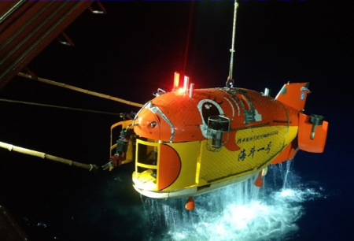

A．以“海斗一号”为参照物，海面是静止的

B．以“海斗一号”为参照物，海底是运动的

C．以样本为参照物，“海斗一号”是运动的

D．以抛掉的重物为参照物，“海斗一号”是静止的

17．诗句“枯藤老树昏鸦”中，以老树为参照物，枯藤是_____的，诗句“小桥流水人家”中，以小桥为参照物_____是运动的．

18．如图，观察甲、乙两个物体运动的速度图象，回答下列问题：

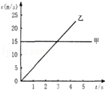

（1）记时开始时，即t=0时，甲的速度是 m/s，乙的速度是 m/s；

（2）甲、乙两个物体分别做 运动和 运动；

（3）在3s时间内， 物体运动的路程较长（选填：甲或乙）；

（4）图中两线相交点表示的物理意义是 ．

19．小明和妈妈在园博园骑双人自行车游玩，以妈妈为参照物，小明是______（选填“运动”或“静止”）的；若骑行2.7 km路程，用了0.3小时，则平均速度为______m/s．

20．我国铁路提速后，北京到上海的火车运行速度约为146km/h，全程所用时间约为10h。目前我国计划修建京沪高速铁路，并预计初期运行速度达到300km/h，届时，乘坐火车从北京到上海的时间大约是_______h。(结果保留整数)

21．小明乘客车从井冈山前往吉安，客车途经碧溪、禾市。从井冈山到碧溪路程为10 km，用时0.2 h，从碧溪到禾市路程为30 km，用时0.5 h，在禾市站停5 min后，用时48 min走完了剩余60 km的路程抵达吉安。则客车从碧溪到吉安的平均速度是________km/h，全程的平均速度是________km/h(结果均保留两位小数)。

22．小明乘坐的汽车在某公路上做匀速直线运动．下表是小明记录的汽车运行各时刻及对应公路旁路碑的里程数．

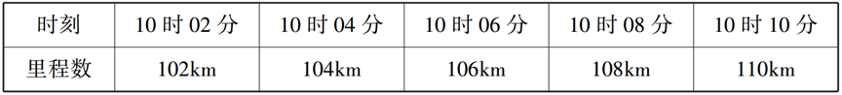

从表中数据可知，汽车的速度是__________km/h，合__________m/s（保留1位小数）.在10时05分，公路旁路碑的里程数应是__________km.

23．如图所示，在“测量纸锥下落的速度”的实验中：

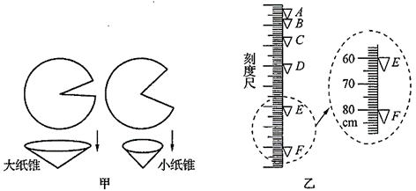

（1）需要的测量工具是刻度尺和_______；若想纸锥下落慢点，最好选择图甲中的______（选填“大”或“小”）纸锥进行测量。

（2）小明发现尽管选择了合适的纸锥，但下落还是太快，他想到频闪摄影能够每隔相等的时间记录一次物体在闪光时刻的位置。于是找来一款每隔0.5s拍摄一次的拍摄摄像机，拍摄了如图乙的频闪照片，纸锥从*A*到*D*的运动是_____（选填“匀速”或“变速”）直线运动，判断的依据是______。

（3）若纸锥从*E*到*F*的过程中，速度保持不变，它完全通过刻度尺上“70”到“80”这段路程所用的时间是____________s。

24．在“研究充水玻璃管中气泡的远动规律”实验中．

（1）在此实验中，我们是要研究___________（选填“玻璃管”、“水柱”或“气泡”）的运动情况．实 验小组的同学在讨论“如何测量气泡从 O 点运动到 10cm、20cm、30cm 和 40cm 处所用的时 间”，甲同学的方案是“将玻璃管翻转竖直放置后立即计时”；乙同学的方案是“将玻璃管翻转 竖直放置后，等气泡运动上升一定距离开始计时”．你认为______ 同学的方案较好．

（2）按照较好的方案，测得的数据如表，负责记录的同学漏记一次的时间，你认为这个数 据可能是_______．

|  |  |  |  |  |  |
| --- | --- | --- | --- | --- | --- |
| 从 O 点开始的路程 *S*/cm | 0 | 10 | 20 | 30 | 40 |
| 从 O 点开始计时的时间 *t*/s | 0 | 5 | 10 |  | 20 |

（3）气泡上升过程中，若以气泡为参照物，玻璃口的塞子是_____（选填“运动”或“静止”）的．

（4）为了判断气泡是否做匀速直线运动，需要测量气泡运动的路程和时间，为便于测量， 应使气泡在管内运动得较_____（选填“快”或“慢”）．

25．小明一家驾车外出去秋游，在路上他看到如图所示的交通标志牌，小明想了想，马上就明白了这两个数据的含义：

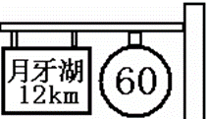

（1）“12km”的含义是 _____________；“60”的含义是__________；

（2）若小明爸爸驾车通过这段路程用时18min，则汽车的速度为多少km/h_____？

（3）在遵守交通规则的前提下，汽车从这两个标志牌到月牙湖最快要需要用几分钟____？

26．一列动车长200m，以一定的速度沿直线匀速行驶，在进入某一隧道前800m处鸣笛，司机在鸣笛4s后听到隧道口处山崖反射的回声。已知声音在空气中的传播速度为340m/s。求：

(1)当司机听到反射的回声时，他离隧道口的距离；

(2)该动车行驶的速度；

(3)若该列动车以这个速度匀速通过一个长820m的隧道，则动车完全穿过隧道的时间为多少？



1．（2019·海安）中国的高铁技术世界一流，如图所示是几枚硬币“静静”立于高速行驶列车的窗台上的照片，认为硬币处于静止状态所选择的参照物是

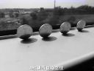

A．车内的座椅

B．路边的树木

C．窗外的楼房

D．远处的高山

2．（2019·浙江湖州）甲、乙两物体运动时，路程与时间关系的*s*-*t*图像如图所示．其中甲为曲线，乙为直线，在*t*=5秒时两线相交．则由图像可知（　　）

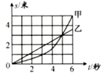

A．两物体在*t*=5秒时一定相遇

B．两物体在5秒内通过的路程甲小于乙

C．甲物体做曲线运动，乙物体做直线运动

D．甲物体做变速运动，乙物体做匀速运动

3．（2020·广西玉林）如图所示，战斗机在“辽宁号”航母升空，说飞行员是静止的，所选的参照物是（　　）

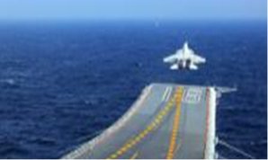

A．航母 B．天空 C．大海 D．战斗机

4．（2019·北京中考真题）2019年1月3日，“玉兔二号”从停稳在月球表面的“嫦娥四号”上沿轨道缓缓下行，到达月球表面，如图所示，关于“玉兔二号”下行的过程，下列说法中正确的是

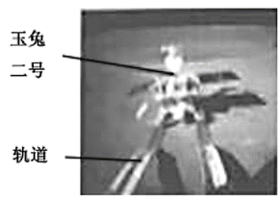

A．若以月球表面为参照物，“嫦娥四号”是运动的

B．若以月球表面为参照物，“玉兔二号”是静止的

C．若以轨道为参照物，“玉兔二号”是运动的

D．若以“嫦娥四号”为参照物，“玉兔二号”是静止的

5．（2020·湖北宜昌）小明乘坐爸爸驾驶的汽车停在路口等红灯，他看着右側窗外并排停着的汽车，突然觉得自己乘坐的汽车向后退去了，对这个现象以下说法正确的是

A．小明产生了幻觉

B．一定是小明爸爸突然在“倒车”

C．以右侧汽车为参照物，小明的汽车向后运动

D．小明的汽车与右侧的汽车始终相对静止

6．（2020·湖北恩施）我们描述一颗“北斗”卫星是静止的，所选参照物可能是（ ）

A．太阳 B．月球 C．地面 D．都可以

7．（2018·湖北恩施）如图a，在平直高速公路上的某时刻，甲、乙两车相距s，经过时间t后，两车距离变为s1（s1＜s）．两车的s﹣t图象如图b所示．下列有关说法正确的是（ ）

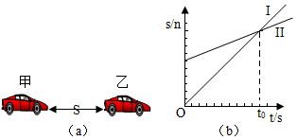

A．图b中的图线Ⅱ表示的是甲车的运动情况

B．图b中的t0时刻表示甲乙两车此时的速度相等

C．t时刻一定在图b中的t0时刻之前

D．t时刻可能在图b中的t0时刻之前

8．（2018·江苏扬州）某汽车在平直公路上行驶，其s-t图象如图所示，下列描述正确的是（ ）

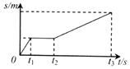

A．0～t1做加速直线运动 B．t1～t2做匀速直线运动

C．0～t1比t2～t3运动的路程长 D．0～t1比t2～t3运动的速度大

9．（2018·四川自贡）图是某物体做直线运动时的路程随时间变化的图象，由图象判断下列说法错误的是（ ）

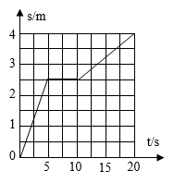

A．15s时，物体通过的路程为30m

B．整个20s时间内，物体的平均速度为2m/s

C．物体在20s内都做匀速直线运动

D．物体在0～5s时间内的速度比10～20s内的速度大

10．（2018·辽宁沈阳）图为某物体沿直线运动的路程随时间变化的图象，下列对该物体在0～5s内运动情况分析正确的是（ ）

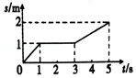

A．物体在5s内运动的路程为2m

B．物体在3s～5s内通过的路程是0～1s内通过路程的2倍

C．物体在5s内的平均速度为0.67m/s

D．物体在1s﹣3s内做匀速直线运动

11．（2020·湖南株洲）最新研制的磁悬浮列车以600km/h的速度匀速行驶，一列高铁以300km/h的速度匀速行驶。与高铁相比，磁悬浮列车（　　）

A．一定运动更快 B．一定运动得更远

C．运动时间一定更短 D．可能运动更慢

12．（2018·四川自贡）如图所示是某物体做直线运动时的路程随时间变化的图象，由图象判断下列说法错误的是（ ）

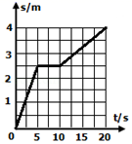

A．5s时，物体通过的路程为2.5m

B．整个20s时间内，物体的平均速度为0.2m/s

C．物体在20s内都做匀速直线运动

D．物体在0～5s时间内的速度比10～20s内的速度大

13．（2018·四川成都）近来共享电动汽车成为人们低碳出行的交通工具，某共享汽车30min行驶20km，则该车的平均速度为

A．40km/h B．1.5km/min C．15m/s D．40m/s

14．（2020·黑龙江大庆）某物体在水平面内做直线运动，其距出发点的距离和时间的关系图象如图，据图可知（　　）

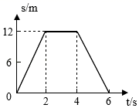

A．物体在02s内做变速运动

B．物体在24s内做匀速运动

C．物体在前内和后内的速度大小相等

D．物体在前内和后内的运动方向相同

15．（2018·湖南衡阳）在如图所示的斜面上测量小车运动的平均速度，让小车从斜面的A点由静止开始下滑，分别测出小车到达B点和C点的时间，即可测出不同阶段的平均速度．对上述实验，数据处理正确的是

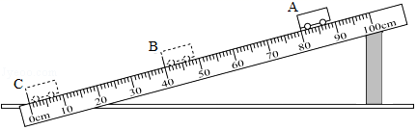

A．图中AB段的路程sAB＝50.0cm

B．如果测得AC段的时间tAC＝2.5s，则AC段的平均速度vAC＝32.0cm/s

C．在测量小车到达B点的时间时，如果小车过了B点才停止计时，测得AB段的平均速度vAB会偏大

D．为了测量小车在BC段的平均速度vBC，可以将小车从B点静止释放

16．（2018·甘肃兰州）如图是反映新龟兔百米赛跑的s﹣t图象，请根据图象判断下列说法中错误的是（　　）

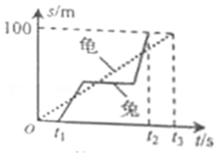

A．比赛结果是乌龟获胜

B．比赛开始时，乌龟先出发

C．比赛途中，兔子和乌龟共计相遇三次

D．整个比赛过程中兔子的平均速度较大

17．（2018·山东临沂）在体育测试过程中，以下选项正确的是（ ）

A．跳远测试时，必须选用分度值为1mm的刻度尺进行测量

B．小明在50m测试中看到旁边的看台向后运动，选取的参照物是跑道

C．小明50m测试的成绩是7s，则他的平均速度为6.25m/s

D．1000m测试小明的平均速度为5m/s、小亮的成绩是240s，小明更快

18．（2020·山东日照）**（多选题）**2020年5月8日，我市初中毕业年级学生返校复课。甲、乙两同学同时从家中步行到学校，刚好在学校大门口相遇，他们的路程*s*与时间*t*的关系图象如图所示。下列判断正确的是（　　）

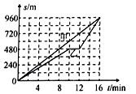

A．甲、乙同学从家中到学校的平均速度一样大

B．甲的速度始终比乙的速度大

C．10~12min，甲处于静止状态

D．12~16min，乙的平均速度为2m/s

19．（2018·天津中考真题）空中加油机在高空给战斗机加油时，以加油机为参照物，战斗机是_____的；若加油机以500km/h的速度航行0.2h，通过的路程是_____km．

20．（2020·山西中考真题）新冠疫情期间，科学家为了说明戴口罩防护的重要性，用高速摄像机拍下来打喷嚏的过程。如图所示，数万个几微米到几十微米的小液滴（气溶胶）组成高密度喷射物，最远可达8米，大量病毒随产生的小液滴传播开来。小明认为病毒随喷嚏向四周飞散是扩散现象。你认为他的说法是否______（选填“正确”或“不正确” ，你判断的依据是______。

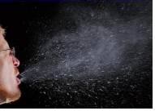

21．（2018·辽宁鞍山）加速上升中的卫星，相对于运载火箭是__________的，相对于地球是________的，而从大的角度看，一切物体都在_______．（均选填“运动”或“静止”）

22．（2018·广西桂林）周末，小关和小超分别与家人驾车同时从同一地点前往宜兴市森林公园游玩，如图是两小车在某段平直公路上的运动图象，由图可知，两小车都在做_____（加速/匀速）直线运动；小超家车速_____（大于/小于）小关家车速．

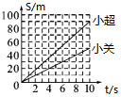

23．（2019·山东济宁）如图所示的图像是某物体在40s内沿直线运动的s-t图像．分析图像信息,前30s内物体通过的路程为_____m;在这40s内,该物体的平均速度为_____m/s．

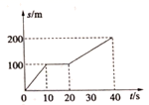

24．（2018·湖北中考真题）在学校田径运动会1000m比赛中，甲、乙两同学前150s的s﹣t图象如图所示，甲同学在100﹣150s内的速度为_____m/s，此后甲同学保持此速度直到终点，乙同学要在到达终点前赶上甲同学，则乙同学在150s后的速度至少为_____m/s．

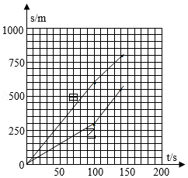

25．（2020·四川南充）甲乙两辆汽车在平直公路上同向匀速行驶，由两车的*s*-*t*图可知(如图)，乙车速度为________km/h；*t*=0时，甲车在乙车前方200米，乙车追上甲车还需________s。

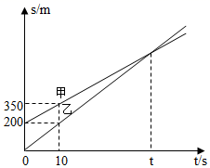

26．（2016·湖南郴州）田径跑道的周长是400m，小明匀速跑一圈用时80s，则小明的速度为_____m/s，小明以原速与小丽同时从同一地点、反向匀速跑步，当小丽的速度为3 m/s时，小明与小丽从出发到第一次相遇需要的时间是____s。

27．（2018·贵州遵义）学校运动会百米赛跑项目中，小亮起跑后末速度为，终点冲刺时速度达到，在冲刺阶段他超越了小杰同学，领先到达终点，最终以的成绩获得第一名并打破学校记录．在超越小杰的过程中，以小杰为参照物小亮是_____的，小亮比赛过程的平均速度为___．

28．（2018·成都）世界上时速最快的真空高温超导磁悬浮直道试验线2018年年底将在四川建成，试验线安装在一条直径4.2m、长140m的特制管道里，测试时可以将单人乘坐的列车模型加速到最大400km/h．若测试时，在2.8s时间140m距离内将列车模型加速至360km/h，加速过程的平均速度是______m/s；若列车模型以360km/h匀速通过该实验管道，通过时间是______s．

29．（2019·江苏连云港）下图是某个实验小组利用频闪照相机每隔0.1s拍摄一次所得到的物体和刻度尺的频闪照片，黑点表示物体的像．由图可知，物体在*AB*段的路程为_____cm，平均速度为_____m/s．

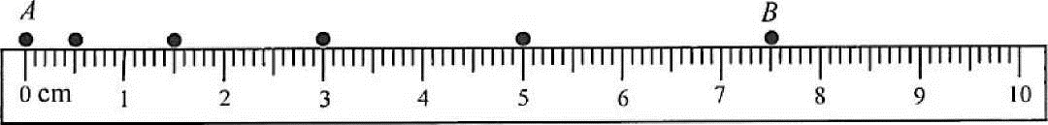

30．（2019·贵州铜仁）小王在“测量小车的平均速度”的实验中，他已经从实验室借到的实验器材有:小车一辆、秒表一块、长木板一块、小木块一块．

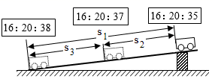

(1)他为了完成该实验，还需要的实验器材有______．

(2)为了方便计时，应该使斜面的坡度______(选填“较大”或“较小”)

(3)经测量，*s*1=0.9m，*s*2=0.4m，小车从斜面顶端由静止下滑的过程中，秒表记录如图所示，则小车在*s*3上的平均速度是_____m/s．

31．（2019·湖南永州）在测量平均速度实验中，小木块从装有刻度尺（分度值为1mm）的斜面*A*点静止下滑并开始计时，每隔0.2s记录一次小木块到达的位置，所做的一次实验如下图所示。

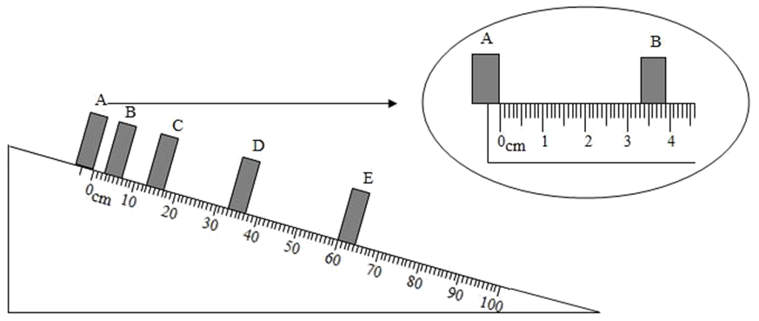

(1)该实验所依据的原理是*v*＝______；

(2)小明将实验的数据记录在下表中，*A*点、*B*点刻度放大以后如图所示，则表格中*s*AB＝______cm，*v*AB＝______cm/s；

|  |  |  |
| --- | --- | --- |
| 路程/cm | 时间/s | 平均速度/（cm/s） |
| *s*AB＝ | 0.2 | *v*AB＝ |
| *s*BC＝12.10 | 0.2 | *v*BC＝60.50 |
| *s*CD＝20.00 | 0.2 | *v*CD＝100.00 |
| *s*DE＝27.90 | 0.2 | *v*DE＝139.50 |

(3)由上表数据得出，小木块下滑过程中在做______（选填“匀速”或“变速”）运动；

(4)实验是存在误差的。根据表中数据，在误差允许的范围内你可以推测出*v*AB、*v*BC、*v*CD、*v*DE之间的数学关系式是______。（只要写出一条，答案合理即可得分，但写*v*DE＞*v*CD＞*v*BC＞*v*AB不能得分）

32．（2020·山西）为了保障学生安全，交警在育才中学校门前的街道，设置了限速30km/h的标志牌。有家长反映，经常有车辆超速。在没有安装测速仪的情况下，请你设计实验方案，测量校门前行驶车辆的平均速度是否超速。

(1)实验器材：______；

(2)实验步骤：______；

(3)实验结论：______。

33．（2019·广西贵港）小林家门口到贵港新世纪广场的公交路线全长9km，周末，小林从家门口的公车站乘坐公共汽车用时15min到达新世纪广场公车站与同学会合．求：

（1）公共汽车从小林家门口的公车站到新世纪广场公车站的平均速度*v*1是多少km/h?合多少m/s?

（2）新世纪广场到园博园的公交路线全长20km，则小林和同学从新世纪广场公车站乘坐公共汽车到园博园公车站需要用多长时间（假定此公共汽车的速度*v*2与*v*1相同）？

34．（2020·黑龙江大庆）如图，在高速公路上一辆轿车做匀速直线运动，在其正前方有一固定的超声波测速装置。该装置每隔1s发射一束超声波脉冲信号，每个脉冲信号持续时间极短，超声波遇到轿车后立即返回，返回信号被超声波测速装置接收，经过计算机处理自动计算出车速。如图是该测速装置连续发射和接收两次信号的波形图。已知发射第二个脉冲信号时第一个脉冲信号已被接收，超声波在空气中的传播速度为340m/s，根据图像获得的信息计算：

(1)第一个脉冲信号和轿车相遇时，轿车距测速装置有多远？

(2)该轿车车速为多少？

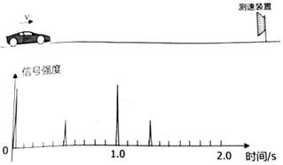

35．（2020·江西中考真题）如图所示，是小丽开车即将到达隧道口时所发现的交通标志牌｡

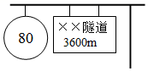

(1)请你解释两标志牌上数字的含义；

(2)若匀速通过该隧道所用的时间为3min，你用两种不同的方法，通过计算判断小丽开车是否超速｡





1．B【解析】设物体在前一半路程的运动时间是*t*1，则*t*1 =

设物体在后一半路程的运动时间是*t*2则*t*2 =

故物体全程用的时间是*t=t*1 +*t*2 =

物体全程的平均速度是

故选B。

2．B【解析】你坐在游乐场的转椅上，当转椅快速地按顺时针方向转动时，是以自己为参照物，将看到周围的景物与自己运动的方向相反，即周围的景物按逆时针转动．

故选B．

3．D【解析】A、教室里的黑板长约4m，所以A符合实际情况；

B、中学生骑自行车的速度约为5m/s，1min正常能骑行300m，所以B符合实际情况；

C、中学生的脉搏跳动一般每分钟75次左右，所以C符合实际情况；

D、世界百米赛跑冠军的平均速度可达10m/s左右，在中学生运动会百米赛跑中，获得冠军的运动员的平均速度可达8m/s左右，所以D不符合实际情况．

故选D．

4．A【解析】小亮在行驶的动车上，透过窗户看到路旁的风景树疾速向车后退去，说明风景树在运动，风景树相对于动车的位置在不断发生变化，是以小亮为参照物的；以路旁的风景树、路边的房屋、铁轨为参照物，路旁风景树的位置不发生变化，是静止的；故A符合题意，B、C、D不符合题意。

故选A。

5．C【解析】①运行中火车的速度；②高速公路上的小汽车速度可达；③狂奔猎豹的速度是28m/s．大到小的排列顺序是②③①，故答案选C．

6．C【解析】A 大气压强随海拔高度的增加而减小，青藏高原地区海拔很高，所以大气压较小。液体的沸点与气压有关：气压越高，沸点越高；气压越低，沸点越低。所以在青藏高原地区，水的沸点明显低于100℃．此选项错误；

B 人步行的速度在1m/s左右。此选项错误；

C 一只鸡蛋的质量在50g左右。此选项正确；

D 家用台灯的功率在100W以下，所以正常工作时的电流．此选项错误。

故选：C。

7．B【解析】行驶的火车中的乘客，认为自己是静止的，只能以车厢为参照物，因为他与车厢间的位置没有变化，所以是静止的；

他与电线杆、迎面驶来的火车、火车路上的铁轨相对位置都发生了变化，所以以这些物体为参照物时是运动的。

故B正确。

8．C【解析】汽车在前半段行驶的时间*t*1＝＝＝300s

汽车在后半段行驶的时间*t*2＝＝＝200s

汽车行驶完全程的时间*t*＝*t*1+*t*2＝300s+200s＝500s

汽车在甲乙两地的平均速度*v*＝＝＝4.8m/s

故选C。

9．D【解析】A、小文鞋底有清晰的花纹，是为了在压力一定时，通过增大接触面的粗糙程度来增大鞋底与跑道间的摩擦．故A错误；  
B、惯性是物体保持运动状态不变的性质，惯性不是力，不能说受到了惯性的作用，故B错误；  
C、由于声音在空气中的速度为340m/s，声音从起点传到终点计时员需要约0.3s的时间；若听到枪声开始计时，会少记时间，因此计时员应该看到鸣枪时发出的烟雾开始计时，因为光速为3×108m/s，误差很小，故C错误；  
D、小文的测试成绩为7.2s，则平均速度，故D正确．  
故选D．

10．A【解析】设刻度尺的每小格尺寸为s和曝光时间为t，下面的物体做匀速直线运动，运动的速度：*v=*；上面木块在相等时间内的路程差是恒量，由此可知上面木块做匀加速直线运动，匀变速运动某段时间的平均速度等于中间时刻的瞬时速度，由此可知t3时刻上面木块的速度：*v3*=；t4时刻上面木块的速度：*v4=*，则在时刻t3和时刻t4之间某瞬时两木块速度相同，故A正确，B、C、D错误．

11．A【解析】当声源靠近观察者时，人耳听到的鸣笛声的频率比火车发出声音的频率要大，因为相同时间内，人耳接收到的波数比火车发出的波数要多，则*f1*<*f2*。

故选A。

12．A【解析】一列队伍长50米，经过一座100m的涵洞，队伍全部穿过涵洞，前进的路程为：，行进速度2.5m/s，

则需要的时间为：．

故选A．

13．B【解析】珠穆朗玛峰的高度是，这个数值中所有数字中最后的一个数字是估计数字，估计值是0.03m，而是准确值,分米位上的4就是由刻度尺上的最小分度值直接读出的.  
由此可知刻度尺的最小分度值是0.1m,即1dm.  
故选B.

14．B【解析】如图所示，观众看到刘翔跑在前面，因为两人是同时起跑，此时用的时间是相同的，刘翔通过的距离长，故观众认为刘翔跑得快；从表中数据可以知识，刘翔在110米的路程内，用的时间比奥利弗最短，说明刘翔跑得快．

故选B．

15．B【解析】A、江水奔腾，水的位置不断发生变化，是机械运动，故A错误；

B、原子的运动是微观世界的运动，不是物体的运动，不是机械运动，故B正确；

C、斗转星移，指的是星体之间的位置发生变化，是机械运动，故C错误；

D、地壳运动，是地壳位置发生了变化，是机械运动，故D错误。

故选：B。

16．B【解析】A．以“海斗一号”为参照物，海面有相对运动，是运动的，故A错误；

B．以“海斗一号”为参照物，海底有相对运动，是运动的，故B正确；

C．以样本为参照物，“海斗一号”无相对运动，是静止的，故C错误；

D．以抛掉的重物为参照物，“海斗一号”有相对运动，是运动的，故D错误。

故选B。

17．静止 流水

【解析】[1]诗句“枯藤老树昏鸦”中，老树和枯藤之间没有位置的改变，所以老树以枯藤为参照物是静止的；

[2]诗句“小桥流水人家”中，一个物体相对于小桥是运动的，一定要选择一个和小桥之间发生位置改变的物体，小桥和流水之间发生了位置的改变，故以小桥为参照物流水是运动的．

18．（1）15；0；（2）匀速直线；加速直线；（3）甲；（4）甲、乙两物体的速度相等．

【解析】由图知：

（1）t=0时，V甲=15m/s，V乙=0m/s．

（2）甲物体速度图象平行于时间轴，速度不随时间变化，甲物体做匀速直线运动；物体的速度从计时开始由零逐渐增大，所以乙做加速直线运动；

（3）在3s内，甲物体速度均为15m/s，乙物体由0m/s变为15m/s．由s=vt可知在3s内甲的路程大．

（4）图象交点表示在该时刻甲乙物体的速度大小相等．

故答案为：（1）15；0；（2）匀速直线；加速直线；（3）甲；（4）甲、乙两物体的速度相等．

19．静止 2.5

【解析】(1)小明和妈妈在园博园骑双人自行车游玩时，两者之间的位置没有发生变化，因此以妈妈为参照物，小明是静止的；

(2)骑行的平均速度：

v＝＝2.5m/s，

20．5

【解析】根据得北京到上海的路程为：

；

若运行速度达到300km/h，则乘坐火车从北京到上海的时间大约是：

。

21． 65.06 63.16

【解析】(1)碧溪到吉安，s＝30km60km＝90km，所用的时间，t＝30min5min48min＝83min，碧溪到吉安的平均速度：v＝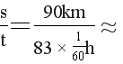65.06km/h；(2)全程的总里程,s总＝10km+30km+60km＝100km，全程的总时间,t总＝0.2h0.5h5min48min＝95min，故全程的平均速度：v全＝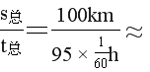63.16km/h.

22．60 16.7 105

【解析】分析表格数据可知，汽车每2 min前进距离是2 km，则速度v= =60 km/h，由速度单位换算关系式1 m/s=3.6 km/h，可知v=60 km/h=60× m/s≈16.7 m/s；

根据表格数据可知，汽车每2 min前进距离是2 km，则在10时05分是在10时04分的时刻又经过1 min，则又行驶了1 km；所以公路旁路碑的里程数应是：104 km+1 km=105 km；

故答案为60 16.7 105

23．停表 大 变速 在相等的时间内通过的路程不相等 0.375

【解析】(1)根据可知，需要测量下落的路程和时间，故实验中需要用刻度尺测出纸锥下落的高度，用秒表(停表)测出纸锥下落的时间；

大纸锥下落时受到的空气阻力大，下落较慢，故若想纸锥下落慢点，最好选择图甲中的大纸锥进行测量。

(2)由图可知，从*A*到*D*纸锥在相同时间内通过的路程不相等，所以纸锥从*A*到*D*的运动是变速直线运动；

(3) *EF*阶段的距离为：*s*=80.0cm-60.0cm=20.0cm=0.2m；

所以纸锥在下落过程中*EF*阶段的速度为： ；

纸锥的长度为5.0cm，纸锥完全通过刻度尺上“70”到“80”段的路程为：*s*′=85.0cm-70.0cm=15.0cm=0.15m，

则时间为： 。

24．气泡 乙 15 运动 慢

【解析】(1)因为实验目的是测量气泡从O点运动到10cm、20cm、30cm和40cm处所用的时间，因此将玻璃管翻转竖直放置后，等气泡运动上升到0位置时开始计时，故同意乙同学的方案；

(2)根据表中的时间关系可知，漏掉的时间为15s；

(3)气泡上升过程中，若以气泡为参照物，玻璃口的塞子与气泡的位置发生改变，因此玻璃口的塞子是运动的。

(4)为了判断气泡是否做匀速直线运动，需要测量气泡运动的路程和时间，为便于测量时间，应使气泡在管内运动得较慢一些；

故答案为：(1)气泡;乙;(2)15s;(3)运动;(4)慢。

25．距离月牙湖还有12 km 最高限速60km/h 40km/h 12min

【解析】(1) “12km”的含义是距离月牙湖还有,“60”的含义是最高限速;

(2)由速度公式可得汽车的速度为：

(3)由图可知允许汽车得最大速度为，所以汽车从这个标志牌到月牙湖最快时间为：

26．(1)560m；(2)60m/s；(3)17s

【解析】(1)声音所走的路程为

那么司机听到反射的回声时，离他离隧道口的距离为

(2)那么司机走了的路程为

车子走的时间为4s，那么动车的速度为

(3) 动车以这个速度匀速通过隧道，完全通过的路程为

动车完全穿过隧道的时间为

答：(1)当司机听到反射的回声时，他离隧道口的距离560m；

(2)该动车行驶的速度为60m/s；

(3)动车完全穿过隧道的时间为17s。



1．A【解析】硬币屹立不倒是因为硬币相对于高铁是静止的，此时选择的参考物可以是车内的座椅，故A正确，BCD错误．

2．D【解析】A．*s-t*图象中两线相交表示两物体通过的路程相等，若两物体不是同时出发，则*t*=5s时不能相遇．故A错误；

B．由图象可知，两物体在5秒内通过的路程甲等于乙．故B错误；

C．*s-t*图象仅描述直线运动，甲物体的运动图象是曲线，表示物体做变速直线运动，乙物体的运动图象是直线，表示物体做匀速直线运动，故C错误；

D．由图象看出甲物体的图象是一条曲线，表示甲物体做变速运动，乙物体的图象是一条过原点的斜线，表示乙物体做匀速直线运动，故D正确．

3．D【解析】飞机起飞时，飞行员相对于航母、海岸、航母上的工作人员都有位置的改变，以航母、海岸、航母上的工作人员为参照物，飞行员是运动的；飞机起飞时，飞行员相对于该飞行员驾驶的飞机没有位置的改变，所以以该飞行员驾驶的飞机为参照物，飞行员是静止的。故选D。

4．C【解析】A．若以月球表面为参照物，“嫦娥四号”与月球表面之间的位置没有发生变化，是静止的，故错误；

B．若以月球表面为参照物，玉兔二号与月球表面之间的位置发生了变化，玉兔二号是运动的，故错误；

C．若以轨道为参照物，玉兔二号与轨道之间的位置发生了变化，“玉兔二号”是运动的，故正确；

D．若以“嫦娥四号”为参照物，玉兔二号与“嫦娥四号”之间的位置发生了变化，“玉兔二号”是运动的，故错误．

5．C【解析】小明观察右侧窗外的汽车，发现自己的车向后移动，是选择右侧向前移动的汽车为参照物的。故选C。

6．C【解析】北斗卫星绕地球转动，以地面为参照物，卫星与地面的位置关系没有发生改变，故相对地面是静止的。

故选C。

7．D【解析】A、由图b可知，两车同时出发，在0～t0时间内，两车的距离逐渐减小，说明是甲车的速度快，由s﹣t图象可知，两车都做匀速直线运动，且斜线的倾斜程度越大，表示速度越快，

图b中，图线Ⅰ的倾斜程度越大，所以图线Ⅰ表示甲车的运动情况，则图线Ⅱ表示乙车的运动情况，故A错误；

B、图b中的t0时刻，说明两车的位置相同，表示甲乙两车相遇，由A的分析知，两车的速度不相等，故B错误；

CD、由A项解答可知，甲车的速度大于乙车的速度，所以，两车距离变为s1（s1＜s），有两种情况：一是甲车尚未追上乙车，二是甲车超过乙车；所以，t时刻可能在图b中的t0时刻之前，也可能在t0时刻之后，故C错误，D正确．

8．D【解析】A、0～t1时间段内的s-t图象为直线，故做的是匀速直线运动，故A错误；B、t1～t2时间内，汽车的路程没有改变，故处于静止状态，故B错误；C、由纵坐标可知，0～t1比t2～t3运动的路程短，故C错误；D、由图可知，0～t1比t2～t3图象的倾斜程度大，即在相同时间内，通过的路程长，故0～t1比t2～t3运动的速度大，故D正确．故选D．

点睛：根据图象中的横纵坐标判定路程与时间的关系；根据图象的性质判定运动状态．

9．C【解析】由图象知，物体运动15s对应的路程是30m，所以15s通过的路程是30m，故A正确；前5s内物体通过的路程为20m，则速度为：v===4m/s，物体做的是匀速直线运动；5至10s内物体静止；而10至20s时物体也是做匀速直线运动，速度为v===2m/s．所以在20s的过程中物体做的变速直线运动，故C错误；全程的平均速度为v==2m/s．故B正确；物体在0～5s时间内的速度比10～20s内的速度大，故D正确；故应选C．

10．A【解析】A. 由图可知，物体在5s 内运动的路程为2m，故A正确；B. 由图可知， 物体在3s~5s 内通过的路程和0~1s 内通过路程都是1m，因此路程相等，故B错误；C. 物体在5s 内的平均速度为v＝＝0.4m/s，故C错误；D. 物体在1s~3s内路程不变，说明1s~3s内保持静止，故D错误．故选A.

11．A【解析】已知高铁以300km/h的速度匀速行驶，磁悬浮列车以600km/h的速度匀速行驶；由速度公式可知，与高铁相比，磁悬浮列车速度更大，则一定运动更快，当速度恒定时运动的距离与时间成正比；故A符合题意，B、C、D不符合题意。

故选A。

12．C【解析】A、由图象知，5s时，物体通过的路程为2.5m，故A正确；B、整个20s时间内，物体通过的路程为4m，则物体的平均速度为v＝＝0.2m/s，故B正确；CD、前5s内物体通过的路程为2.5m，则速度为：v1＝＝0.5m/s，物体做的是匀速直线运动；5～10s内物体通过的路程不变，即物体处于静止状态；而10～20s物体也是做匀速直线运动，速度为v2＝ ＝ ＝0.15m/s．所以，物体在20s内不是都做匀速直线运动，物体在0～5s时间内的速度比10～20s内的速度大；故C错误，D正确．故选C．

13．A【解析】行驶路程为20km，行驶时间为：；根据得该车的平均速度为：．故选A．

14．C【解析】A．由*s*—*t*图象可知内，物体通过的路程与运动时间成正比，做匀速直线运动，故A不符合题意；

B．由*s*—*t*图象可知，在 内，物体运动的路程为零，处于静止状态，故B不符合题意；

C．物体在前内运动的路程为12m，后内运动的路程也是12m，即在相等时间内物体运动的路程相等，根据可知，则物体在前内和后内的速度相等，故C符合题意；

D．根据题意可知，物体在前内和后内的运动方向可能相同，也可能不相同，故D不符合题意。

故选C。

15．B【解析】A、由图知，图中AB段的路程 ，故A错误；

B、已知测得AC段的时间 ，由图可知 ，则AC段的平均速度： ；故B正确；

C、如果让小车过了B点才停止计时，会导致时间的测量结果偏大，由 知，测得AB段的平均速度vAB会偏小；故C错误；

D、如果将小车从B点静止释放，则所测时间不是运动过程中下半程的时间，小车通过AC段的时间与AB段的时间之差才是下半程BC段的时间，因此测量小车在BC段的平均速度vBC，不可以将小车从B点静止释放．故D错误．

故选B．

16．A【解析】A．如图，两者都到达终点时，兔子用时短，所以兔子获胜，故A错误；

B．由图知，比赛开始时，兔子晚出发，乌龟先出发，故B正确；

C．兔子和乌龟图像的交点，是两者相遇的地方，所以图中可知，比赛途中，兔子和乌龟共计相遇三次，故C正确；

D．整个比赛过程中路程相等，兔子用时短，根据可知，兔子的平均速度较大，故D正确；

17．D【解析】A、测跳远的成绩时精确到1cm就可以了，所以测量时选用分度值为1cm的刻度尺，故A错误；

B、小明在50m测试中看到旁边的看台向后运动，这说明看台与小明间有位置的变化，所以选取的参照物是小明自己，故B错误；

C、小明50m测试的成绩是7s，则他的平均速度为故C错误；

D、1000m测试小明的平均速度为5m/s，则小明所用的时间为：，而小亮的成绩是240s；因通过的路程相同，小明用时更短，则小明跑得更快，故D正确．

故选D．

18．AD【解析】A．由图可知，甲、乙同学从家中到学校的路程、时间都相同，故平均速度一样大，故A正确；

B．由图可知，甲前10分钟速度大于乙速度，12~16min乙速度大于甲速度，故B错误；

C．由图可知，10~12min，乙处于静止状态，故C错误；

D．由图可知，12~16min，乙通过的路程为960m-480m=480m

时间为16min-12min=4min=240s

故12~16min，乙的平均速度为

故D正确。故选AD。

19．静止 100

【解析】当加油机在空中给战斗机加油时，以加油机为参照物，战斗机与加油机之间没有位置的变化，所以战斗机是静止的；

根据v=figure可得，加油机通过的路程为：s=vt=500km/h×0.2h=100km．

点睛：在判断物体运动和静止时，关键看物体相对于参照物的位置是否发生了变化．

20．不正确 小液滴不是分子，小液滴的运动属于物体的机械运动

【解析】病毒随喷嚏向四周飞散不是扩散现象，故小明的说法是不正确的，因为小液滴不是分子，小液滴的运动属于物体的机械运动。

21．静止 运动 运动

【解析】[1]卫星由火箭运载，它们没有相对运动，因此卫星相对于火箭是静止的；

[2]卫星在上升过程中在远离地球，则相对于地球是运动的；

[3]运动是绝对的，静止是相对的，从大角度看，一切物体都在运动．

22．匀速 大于

【解析】[1]由图象知道，两车的*s-t*图象是一条倾斜的直线，说明运动的路程*s*与运动时间*t*成正比，即两车都做匀速直线运动；

[2]由图知道，相同时间内小超家车通过的路程大于小关家车，即小超家车的速度大于小关家车的速度。

23．150m 5m/s

【解析】由图象读出前10s内物体通过的路程为100m，中间10s物体静止不动，后20s通过的路程为200m−100m=100m，其速度*v*===5m/s，∵*v*=，∴20s−−30s内通过的路程*s*′=*vt*′=5m/s×10s=50m，前30s内物体通过的路程=100m+0m+50m=150m；由图象读出物体在40s内通过的路程为*s*″=200m，40s内该物体的平均速度*v*″===5m/s．

24．4 8

【解析】由图可以看出甲同学在100﹣150s内通过的路程是200m，所以他的速度为v甲==4m/s，在150s时甲同学距离终点200m，乙同距离达终点400m，乙同学要在到达终点前赶上甲同学，即在相同时间乙同学通过的路程是甲同学的2倍，则乙同学在150s后的速度至少为甲的二倍即8m/s．

25．72 40

【解析】[1]根据公式可以算出乙车速度为

[2]根据公式可以算出甲车速度为

乙车追甲车的追击速度为

乙车追上甲车还需时间为

26．5 50

【解析】[1]小明的速度为*v*小明==5m/s

[2]设小明与小丽从出发到第一次相遇需要的时间为*t*′，根据题意可得*v*小明*t*′+*v*小丽*t*′=*s*

代入数据可得5m/s×*t*′+3m/s×*t*′=400m

解得*t*′=50s。

27．运动 8

【解析】在超越小杰的过程中，小迪与小杰的位置发生了变化，所以当以小杰为参照物时，小迪是运动的．

百米赛跑程为100m，所用时间为：；

根据得平均速度为：

．

28．50 1.4

【解析】距离为140m，所用时间为：2.8s；

根据得平均速度为：

;

若列车模型以360km/h匀速通过该实验管道，则；

根据得通过时间是：

．

29．7.50 0.15

【解析】由图知：刻度尺上1cm之间有10个小格，所以1个小格代表的是0.1cm=1mm，即此刻度尺的分度值为1mm；由图可知，物体在*AB*段的路程为7.50cm；根据题意和图示可得，物体在*AB*段运动的时间*t*=0.1s×5=0.5s；则平均速度为：*v*==15cm/s=0.15m/s．

30．刻度尺 较小 0.5

【解析】第一空．实验原理为：，所以测量平均速度需要用秒表测出时间，用刻度尺测出通过的距离，还需要的实验器材是刻度尺；

第二空．实验时应使斜面的坡度较小一些，这样小车在斜面上通过的时间更长,计时方便．

第三空．由图知：*s*3.=0.9m-0.4m=0.5m，*t*3=1s，小车在*s*3上的平均速度：

．

31． 4.00 20.00 变速 *v*DE＝*v*CD+40cm/s＝*v*BC+2×40cm/s＝*v*AB+3×40cm/s

【解析】(1)测量出物体运动的路程和时间，根据可以求出速度的大小，故实验原理是。

(2)刻度尺的分度值为1mm，在记录长度的测量结果时要记录到分度值的下一位，从图中可以看出：小木块在*A*点时小木块的右端与零刻度线对齐，运动到*B*点时，小木块的右边与4cm线对齐，所以*AB*之间的距离为*s*AB＝4.00cm。

物体从*A*到*B*的速度为

(3)根据表格中的速度可知，物体运动的速度越来越快，即做的是变速运动。

(4)根据表格中的数据可知，*v*AB=20.00cm/s，*v*BC＝60.50 cm/s，*v*CD＝100.00cm/s；*v*DE＝139.50cm/s，在误差允许的范围内，相邻的两个速度之间的差距是40cm/s，则关系式可以表示为*v*BC=*v*AB+40cm/s，*v*CD= *v*BC+40cm/s，*v*DE＝*v*CD+40cm/s

即可得到*v*DE＝*v*CD+40cm/s＝*v*BC+2×40cm/s＝*v*AB+3×40cm/s

32．停表、刻度尺 见解析 若则超速，若则不超速

【解析】(1)根据知，要测量平均速度需要用停表测量时间，用刻度尺测量路程，所以需要停表和刻度尺；

(2)实验步骤：

①在校门口前的街道边标识、两点，用刻度尺测出两点间的路程；

②让一名同学站在点，另一名同学站在点；

③汽车车头行驶至点时，点处的同学举手示意，同时点处的同学用停表开始计时，汽车车头行驶至点时，点处同学停止计时，记录汽车从点到点行驶的时间；

④算出汽车的平均速度；

(3)实验结论：若则超速，若则不超速。

33．（1）36km/h；10m/s；（2）2×103s

【解析】（1）公共汽车从小林家门口的公车站到新世纪广场公车站的平均速度：*v*1==36km/h；36km/h=36×m/s=10m/s；

（2）假定此公共汽车的速度*v*2与*v*1相同，从新世纪广场公车站乘坐公共汽车到园博园公车站需要的时间：*t*2==2×103s．

答：（1）公共汽车从小林家门口的公车站到新世纪广场公车站的平均速度v1是36km/h，合10m/s；

（2）新世纪广场到园博园的公交路线全长20km，则小林和同学从新世纪广场公车站乘坐公共汽车到园博园公车站需要用时2×103s．

34．(1) 51m；(2) 37.8m/s

【解析】(1)由图知，测速装置第一次发出、接收脉冲信号用的时间为0.5s，则测速装置发出的脉冲信号从汽车处返回到测速装置所用时间为

由得第一个脉冲信号和轿车相遇时轿车到测速装置的距离为

(2)由图知，测速装置第二次发出、接收脉冲信号用的时间为，则测速装置发出的脉冲信号从汽车处返回到测速装置所用时间为

由得第二个脉冲信号和轿车相遇时轿车到测速装置的距离为

轿车在两次与脉冲信号相遇的过程中，行驶的距离为

由图知，轿车收到两次信号的时间间隔是

轿车行驶速度为

答：(1)第一个脉冲信号和轿车相遇时，轿车距测速装置有；

(2)该轿车车速为。

35．(1)见解析；(2)没有超速

【解析】(1)“80”表示汽车通过隧道时，限制最大速度不能超过80km/h。

“3600”表示该隧道全长3600m。

(2)汽车的速度*v*=

小丽开车没有超速。

答：(1)“80”表示限制最大速度不能超过80km/h，“3600”表示该隧道全长3600m；

(2)小丽开车没有超速。